Specifikacija softverskih zahtjeva

**GetHealthy**

Verzija: 1.0

Autori: Ana Đurđević, Vladan Pašagić, Milan Kovačević, Duška Borojević, Saša Mikić, Aleksandar Ćirić

Organizacija: Grupa 9

Datum: 12. 2. 2025.

SADRŽAJ

1. UVOD 4

1.1 Svrha dokumenta 4

1.2 Obim projekta 4

1.3 Definicije, akronimi, skraćenice 5

1.4 Reference 5

1.5 Pregled dokumenta 6

2. OPŠTI OPIS SISTEMA 7

2.1 Perspektiva sistema 7

2.2 Funkcionalni sistemski zahtjevi 8

2.3 Tipovi korisnika i njihove karakteristike 10

2.4 Nefunkcionalni zahtjevi 11

2.4.1 Upotrebljivost sistema 11

2.4.2 Performanse sistema 11

2.4.3 Sigurnost sistema 11

2.4.4 Raspoloživost i pouzdanst sistema 11

2.4.5 Hardverski i softverski interfejsi 11

3. SPECIFIKACIJA SISTEMSKIH ZAHTJEVA 12

3.1 Slučaj upotrebe “Manage users” 12

3.1.1 “Working with accounts” 13

3.1.2 “Working with requests” 14

3.2 Slučaj upotrebe “Manage lookup tables” 15

3.1.1 “Working with categories” 16

3.1.2 “Working with metrics” 17

3.3 Slučaj upotrebe “Manage exercises” 18

3.3.1 “View exercise details” 19

3.3.2 “Edit exercise” 20

3.3.3 “Delete exercise” 21

3.4 Slučaj upotrebe “View exercises” 22

3.5 Slučaj upotrebe “View notifications” 23

3.5.1 “Working with notifications” 24

3.5.2 “Working with program requests” 25

3.6 Slučaj upotrebe “View analytics” 26

3.6.1“Trainer analytics” 27

3.6.2 “Trainee analytics” 28

3.7 Slučaj upotrebe “Follow workout schedule” 29

3.7.1 “Start workout interactively” 30

3.8 Slučaj upotrebe “Browse training programs” 31

3.8.1 “View training program details” 32

3.9 Slučaj upotrebe “Manage training programs” 36

3.9.1 “Update training program” 37

3.9.2 “Create training program” 38

3.10 Slučaj upotrebe “Manage schedule” 40

4. DIJAGRAM KLASA 41

5. PRIKAZ KORISNIČKOG INTERFEJSA 42

5.1 Administratorska aplikacija 42

5.2 Klijentska aplikacija 44

# UVOD

## Svrha dokumenta

Glavna svrha ovog dokumenta jeste da detaljno opiše sve funkcionalnosti koje softver “GetHealthy” omogućava. Pored funkcionalnih zahtjeva, u ovom dokumentu će biti opisani nefunkcionalni zahtjevi, namjena sistema, način na koji sistem funkcioniše, kao i tipovi korisnika i mogućnosti koje su im dodijeljene. Dokument je namijenjen i eksternim i internim zainteresovanim stranama, korisniku omogućava lakše upoznavanje sa radom i svim funkcionalnostima softvera, a razvojni tim može da ga koristi prilikom projektovanja i implementacije kako bi se osiguralo da će svi zahtjevi biti ispunjeni.

## Obim projekta

“GetHealthy” je sistem za kreiranje plana treninga, namijenjen atletičarima i osobama koje rade fitnes trening sa personalnim trenerom ili fizioterapeutom. Korisnici pristupaju sistemu preko web pretraživača. Treneri putem web interfejsa imaju mogućnost kreiranja planova treninga, formiranja rasporeda, pravljenja izmjena. Raspored je moguće formirati za svakog individualnog korisnika, ali i za grupe korisnika. Korisnici aplikacije takođe imaju mogućnost unosa komentara i ocjenjivanja planova treninga. Aplikacija šalje notifikacije o prihvatanju ili odbijanju prijave na program, novim komentarima na programu, dodavanju ili uklanjanju programa sa rasporeda, kao i o uklanjanju ili premještanju vježbača sa jednog programa na drugi. Administrator ima mogućnost pregleda zahtjeva za registraciju korisnika koji žele da se registruju kao treneri, uz opciju njihovog prihvatanja ili odbijanja. Takođe, može pregledati sve registrovane naloge i, po potrebi, suspendovati određeni nalog. Pored toga, administrator upravlja metrikama, kategorijama i vježbama koje su dostupne u aplikaciji.

Sistem je prilagođen korisnicima svih uzrasta i moguće ga je iskoristiti za potrebe fizioterapije, fitnes centara, personalnih treninga, rehabilitacije i slično.

## Definicije, akronimi, skraćenice

|  |  |
| --- | --- |
| Pojam | Opis |
| Interfejs | Zajednička komponenta, posredstvom koje dva ili više  sistema vrše razmjenu informacija, može predstavljati vezu između uređaja i osobe koja radi s njim |
| Forma | Prozor sa grafičkim korisničkim interfejsom |
| Dijagram slučajeva upotrebe | Predstavlja sve opcije koje sistem pruža korisniku |
| Dijagram aktivnosti | Predstavlja segmente iz kojih se neki slučaj upotrebe sastoji |
| Dijagram klasa | Specificira logičke i statičke aspekte modela |
| Heširanje | Tehnika prevođenja čitljivog teksta u niz karaktera fiksne dužine koji je nečitljiv za korisnika |
| Enkripcija | Proces pretvaranja čitljivog teksta u nečitljiv oblik kako bi se zaštitili podaci od neovlaštenog pristupa |
| GDPR | General Data Protection Regulation |

Napomene:

* Plan i program treninga imaju isto značenje.

## Reference

* [IEEE Std 830-1998 – IEEE Recommended Practice for Software Requirements](https://standards.ieee.org/ieee/830/1222/) [Specifications](https://standards.ieee.org/ieee/830/1222/)

## Pregled dokumenta

Nakon uvoda, preostali dio dokumenta je organizovan u četiri poglavlja.

Drugo poglavlje opisuje perspektivu sistema, sadrži sve slučajeve upotrebe sistema predstavljene pomoću *dijagrama slučajeva upotrebe*, klase korisnika i njihove karakteristike, kao i opis nefunkcionalnih zahtjeva.

Treće poglavlje sadrži *dijagrame aktivnosti*, koji detaljno opisuju tok akcija u sistemu, kao i interakcije između korisnika za svaki od slučajeva upotrebe sistema i namijenjeni su kako razvojnom timu tako i korisnicima.

Četvrto poglavlje čini dijagram klasa koji opisuje domensku strukturu, a koji je orijentisan ka poslovnim funkcionalnostima sistema.

Posljednje poglavlje pruža vizuelni prikaz korisničkog grafičkog interfejsa.

# OPŠTI OPIS SISTEMA

## Perspektiva sistema

Ovaj sistem je realizovan kroz dvije nezavisne klijentske web aplikacije:

1. **Aplikacija za korisnike** – namijenjena trenerima i vježbačima. Aplikacija omogućava vježbačima da pristupe svojim planovima treninga, pregledaju raspored vježbanja, detalje programa, ostavljaju recenzije na program, prate uputstva za vježbanje, daju povratne informacije tokom vježbanja, kao i da prate svoj napredak. Takođe pruža mogućnost trenerima da upravljaju planovima treninga, kreiraju sopstveni raspored, prate napredak vježbača i popularnost na programu.
2. **Administratorska aplikacija** – omogućava administratorima upravljanje korisničkim nalozima, vježbama, kao i ostalim bitnim aspektima sistema.

Obe aplikacije koriste zajedničku bazu podataka, čime se osigurava konzistentnost i centralizovano skladištenje svih poslovnih informacija. Arhitektura sistema omogućava skalabilnost i lako održavanje, pri čemu klijentske aplikacije komuniciraju sa jedinstvenim serverom putem REST API-ja za izvršavanje svih relevantnih poslovnih funkcionalnosti.

## Funkcionalni sistemski zahtjevi

|  |  |
| --- | --- |
| Oznaka | Zahtjev |
| SU-A1 | Manage users |
| SU-A2 | Manage lookup tables |
| SU-A3 | Manage exercises |
| SU-A4 | View exercises |
| SU-A5 | View notifications |
| SU-A6 | View analytics |
| SU-A7 | Follow workout schedule |
| SU-A8 | Browse training programs |
| SU-A9 | Manage training programs |
| SU-A10 | Manage schedule |

### 

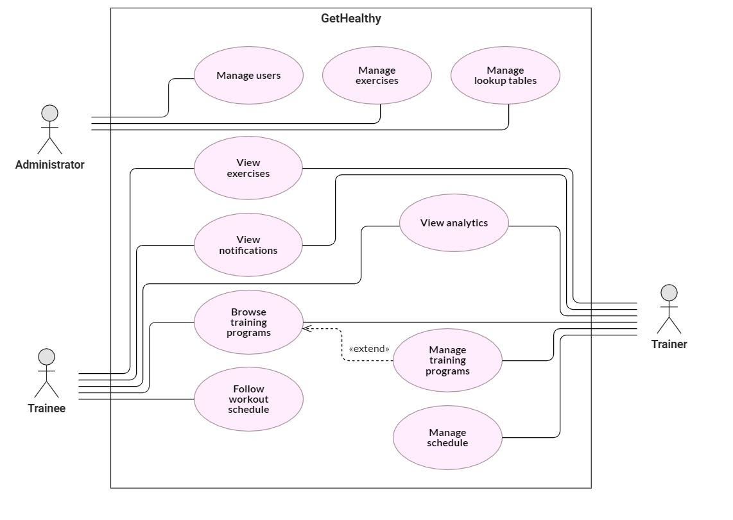

## Tipovi korisnika i njihove karakteristike

U sistemu se razlikuju tri tipa korisnika:

1. Administrator
2. Vježbač
3. Trener

**Administrator** na raspolaganju ima sljedeće funkcionalnosti:

* + SU-A1 Manage users
  + SU-A2 Manage lookup tables
  + SU-A3 Manage exercises

**Vježbač** na rapolaganju ima sljedeće funkcionalnosti:

* + SU-A4 View exercises
  + SU-A5 View notifications
  + SU-A6 View analytics
  + SU-A7 Follow workout schedule
  + SU-A8 Browse training programs

Da bi se korisnik registrovao na sistem kao “trener” treba da popuni poseban zahtjev za registraciju, koji administrator pregleda i odobrava samo ako korisnik ispunjava sve uslove za pristup sistemu sa tom vrstom naloga.

**Trener** ima sledeće funkcionalnosti:

* + SU-A4 View exercises
  + SU-A5 View notifications
  + SU-A6 View analytics
  + SU-A8 Browse training programs
  + SU-A9 Manage training programs
  + SU-A10 Manage schedule

## Nefunkcionalni zahtjevi

### 2.4.1 Upotrebljivost sistema

Korisnički interfejs aplikacije će biti implementiran tako da je jednostavan i intuitivan, te za korišćenje aplikacije neće biti potreban nikakav vid obuke, niti prethodnog znanja. Sve funkcionalnosti su jasno definisane i prilagođene upotrebi od strane korisnika svih starosnih dobi. Sistem će podržavati različite veličine ekrana, omogućavajući nesmetano korišćenje na računarima, tabletima i mobilnim uređajima.

### 2.4.2 Performanse sistema

Aplikacija će biti u stanju da opslužuje veliki broj korisnika. Vrijeme odziva web stranice, kao i bilo kojeg vida interakcije korisnika sa aplikacijom ne bi trebalo da traje duže od 2 sekunde. Faktor koji može da naruši performanse jeste spora i nestabilna internet konekcija korisnika sistema.

### 2.4.3 Sigurnost sistema

Sigurnost sistema je veoma bitan faktor. Prava pristupa određenim opcijama i podacima će biti određena na osnovu vrste naloga koju korisnik posjeduje, pri čemu neće biti moguć bilo kakav vid neovlaštenog pristupa. Sigurnost će biti osigurana i u aplikativnom sloju i u sloju baze podataka različitim metodama kao što su enkripcija i heširanje osjetljivih podataka u skladu sa *GDPR*.

### 2.4.4 Raspoloživost i pouzdanst sistema

Raspoloživost i pouzdanost ovog sistema su na visokom nivou. U slučaju bilo kakve greške, ista bi bila otklonjena u što kraćem vremenskom roku. Najbitniji faktor jeste stabilna internet konekcija korisnika koja omogućava pristup web stranici i neometano korišćenje iste.

### 2.4.5 Hardverski i softverski interfejsi

Sve što je potrebno za korišćenje aplikacije jeste da korisnik posjeduje uređaj koji ima instaliran web pretraživač i stabilnu internet konekciju.

# SPECIFIKACIJA SISTEMSKIH ZAHTJEVA

U ovom poglavlju su prikazani dijagrami aktivnosti koji vizualno predstavljaju tokove svih slučajeva upotrebe sistema.

## 3.1 Slučaj upotrebe “Manage users”

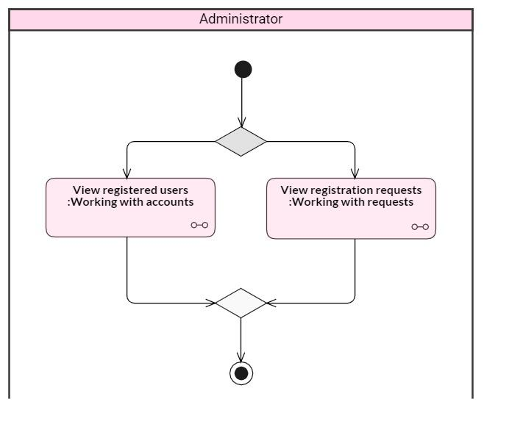

Referencirane podaktivnosti:

* + 3.1.1 - “Working with accounts”
  + 3.1.2 - “Working with requests”

### 3.1.1 “Working with accounts”

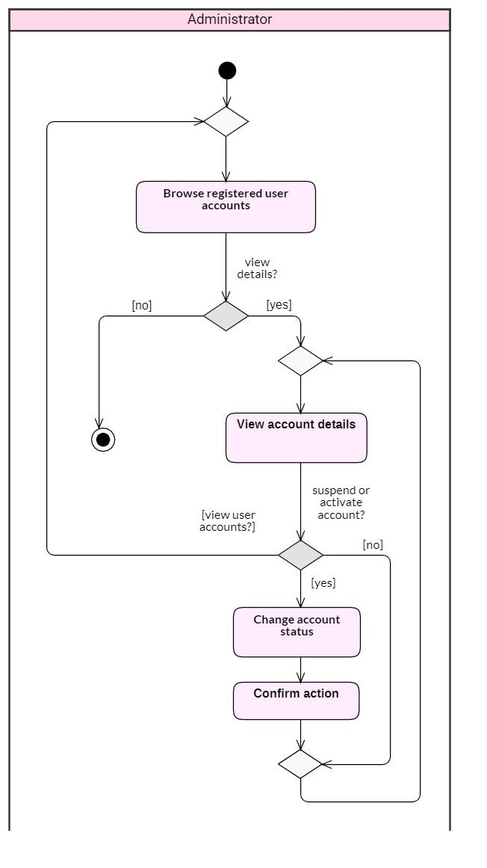

### 3.1.2 “Working with requests”

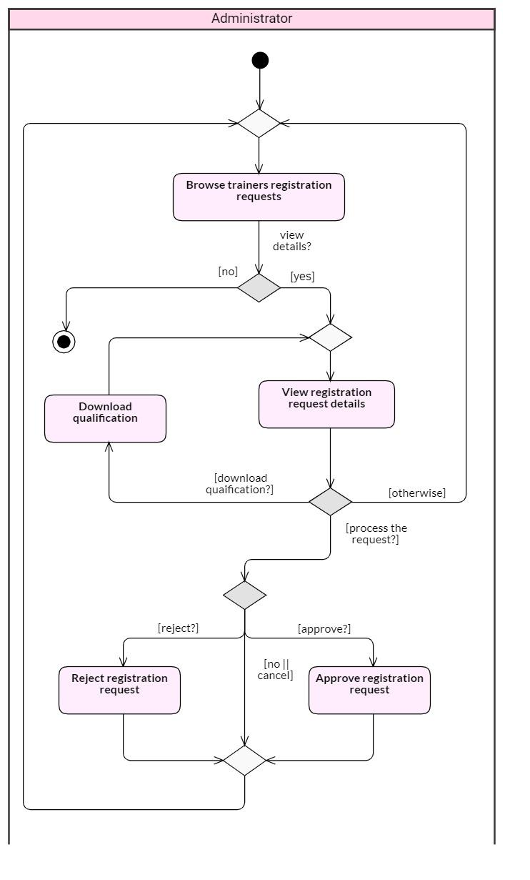

## 3.2 Slučaj upotrebe “Manage lookup tables”

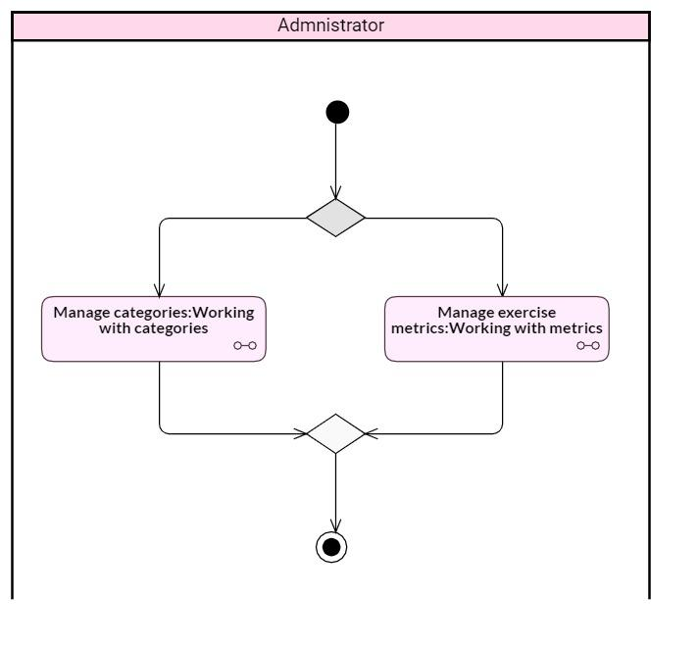

Referencirane podaktivnosti:

* + 3.2.1 - “Working with categories”
  + 3.2.1 - “Working with metrics”

### 3.1.1 “Working with categories”

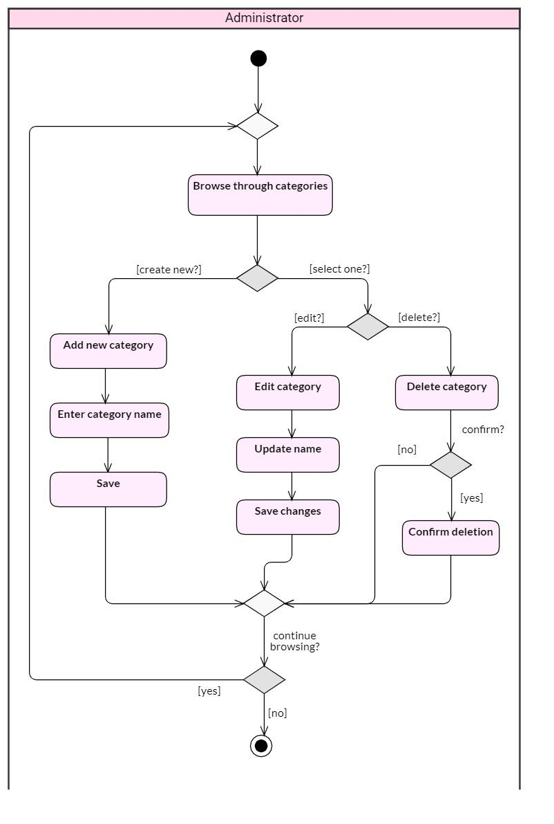

### 3.1.2 “Working with metrics”

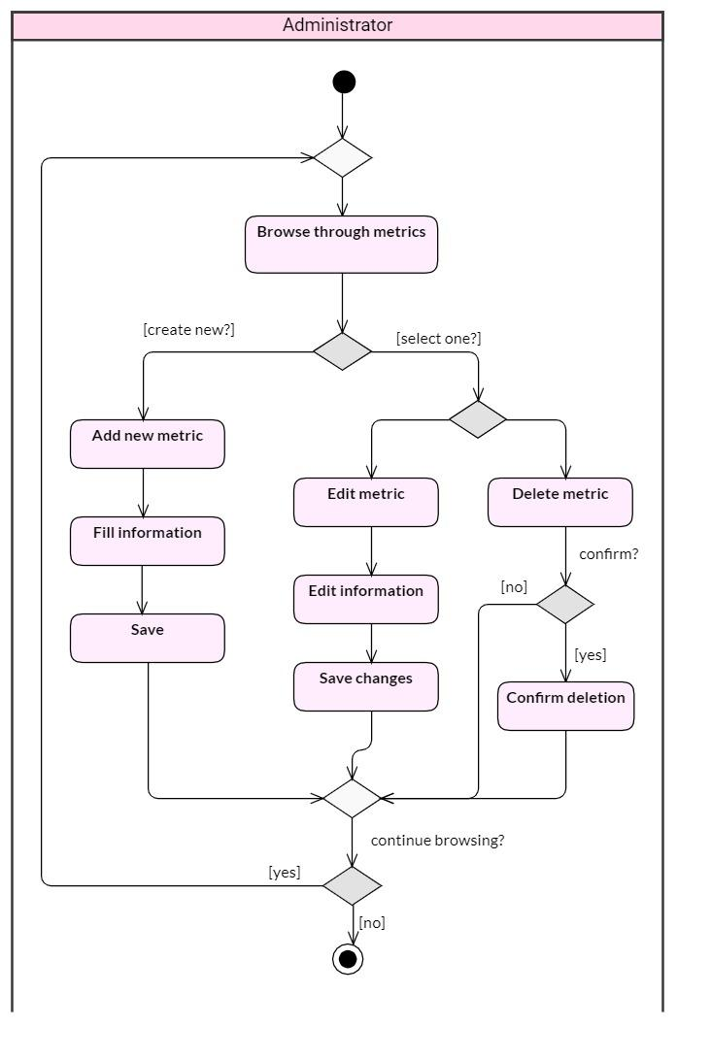

## 3.3 Slučaj upotrebe “Manage exercises”

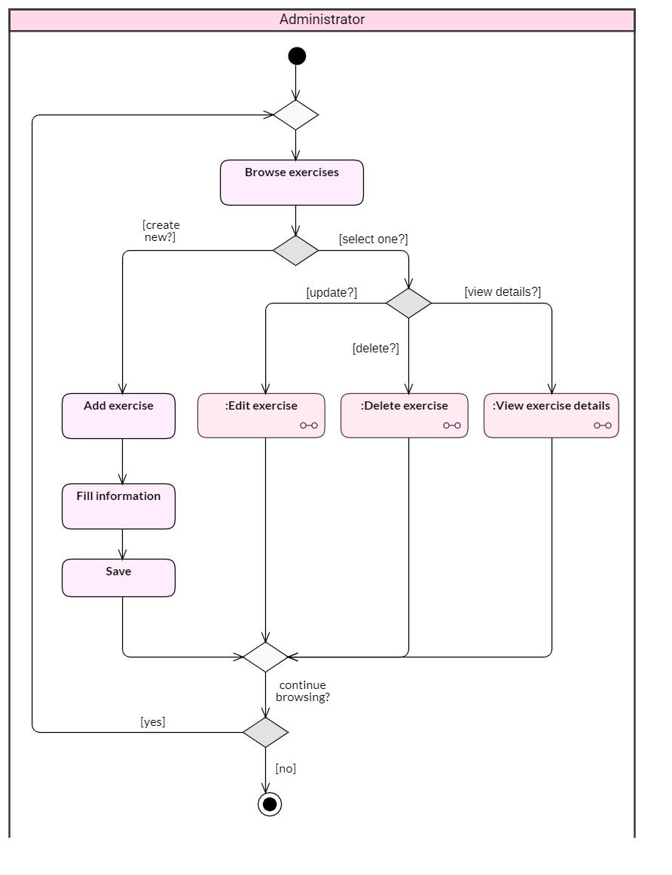

Referencirane podaktivnosti:

* + 3.3.1 - “View exercise details”
  + 3.3.2 - “Edit exercise”
  + 3.3.3 - “Delete exercise”

### 3.3.1 “View exercise details”

## 

Referencirane podaktivnosti:

* + 3.3.2 - “Edit exercise”
  + 3.3.3 - “Delete exercise”

### 3.3.2 “Edit exercise”

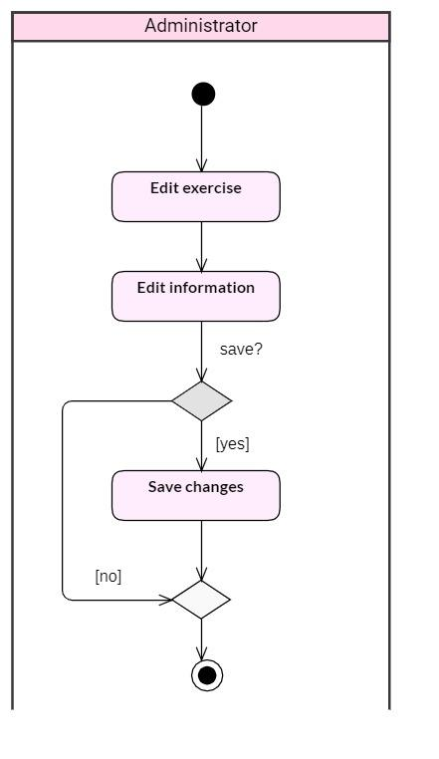

### 3.3.3 “Delete exercise”

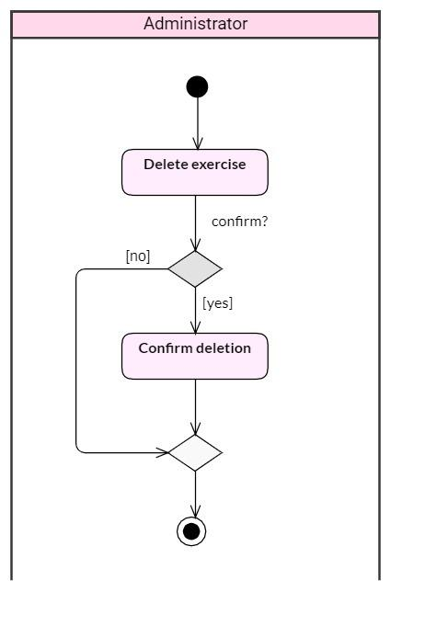

## 3.4 Slučaj upotrebe “View exercises”

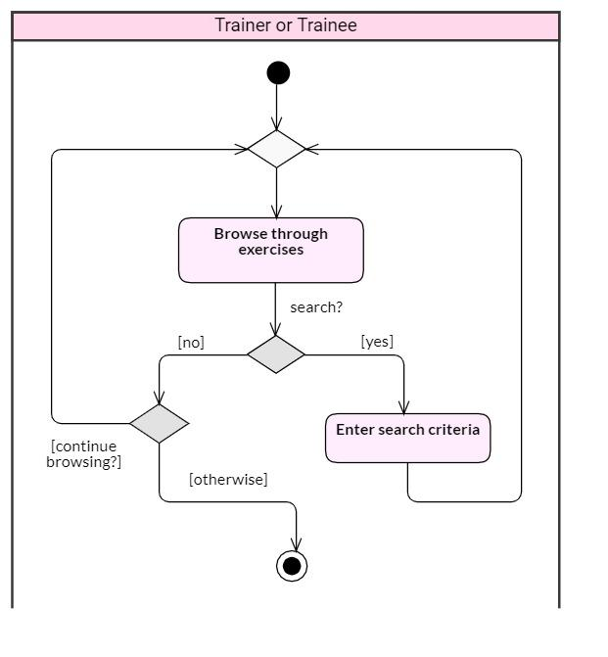

## 3.5 Slučaj upotrebe “View notifications”

### 

Referencirane podaktivnosti:

* + 3.5.1 - “Working with notifications”
  + 3.5.2 - “Working with program requests”

### 3.5.1 “Working with notifications”

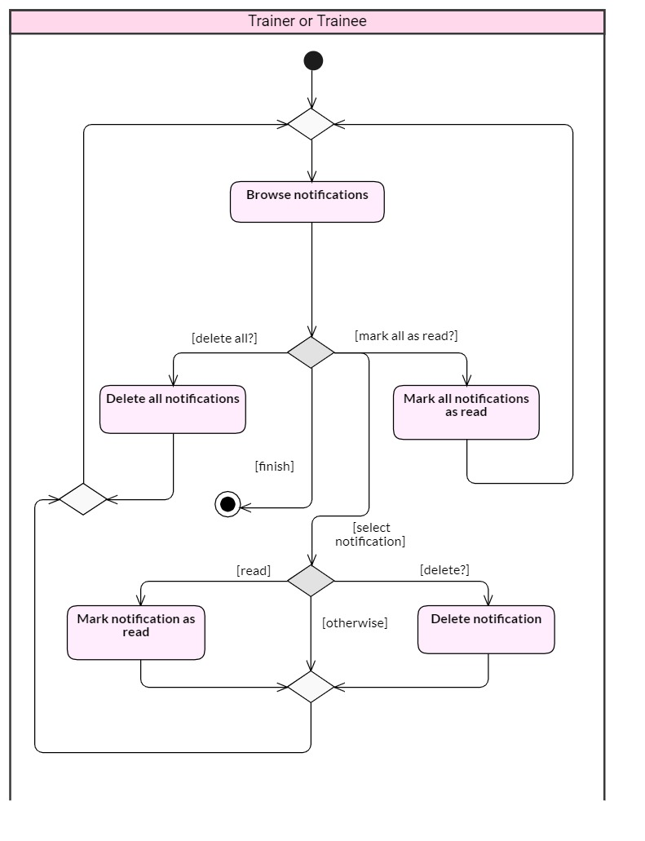

### 3.5.2 “Working with program requests”

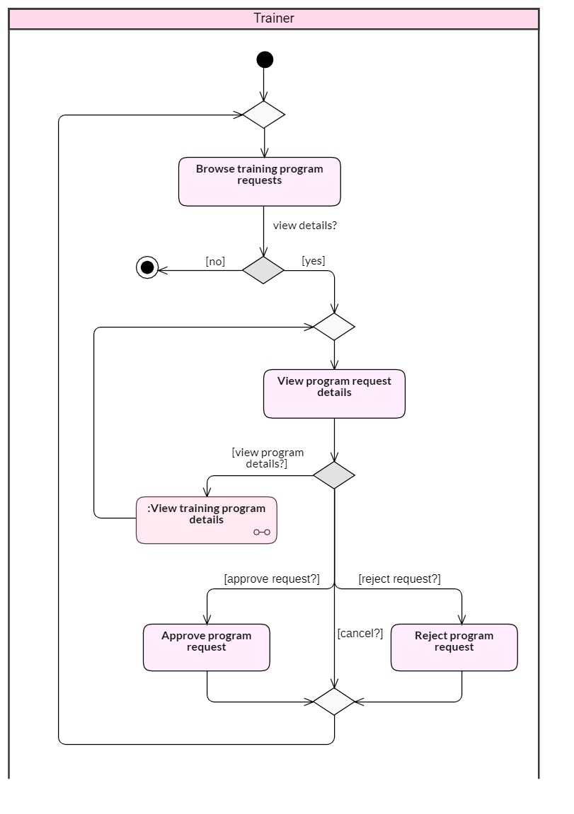

Referencirane podaktivnosti:

* + 3.8.1 - “View training program details”

## 3.6 Slučaj upotrebe “View analytics”

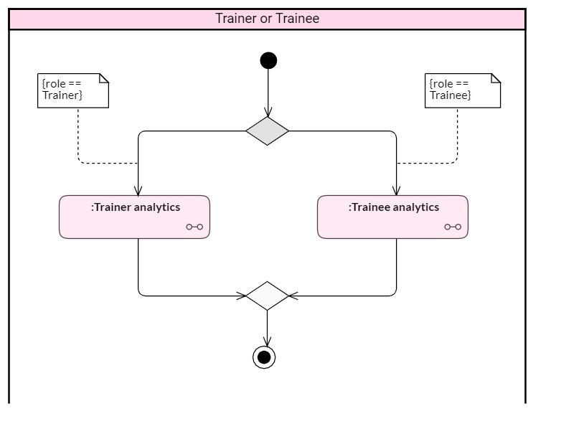

Referencirane podaktivnosti:

* + 3.6.1 - “Trainer analytics”
  + 3.6.2 - “Trainee analytics”

### 3.6.1“Trainer analytics”

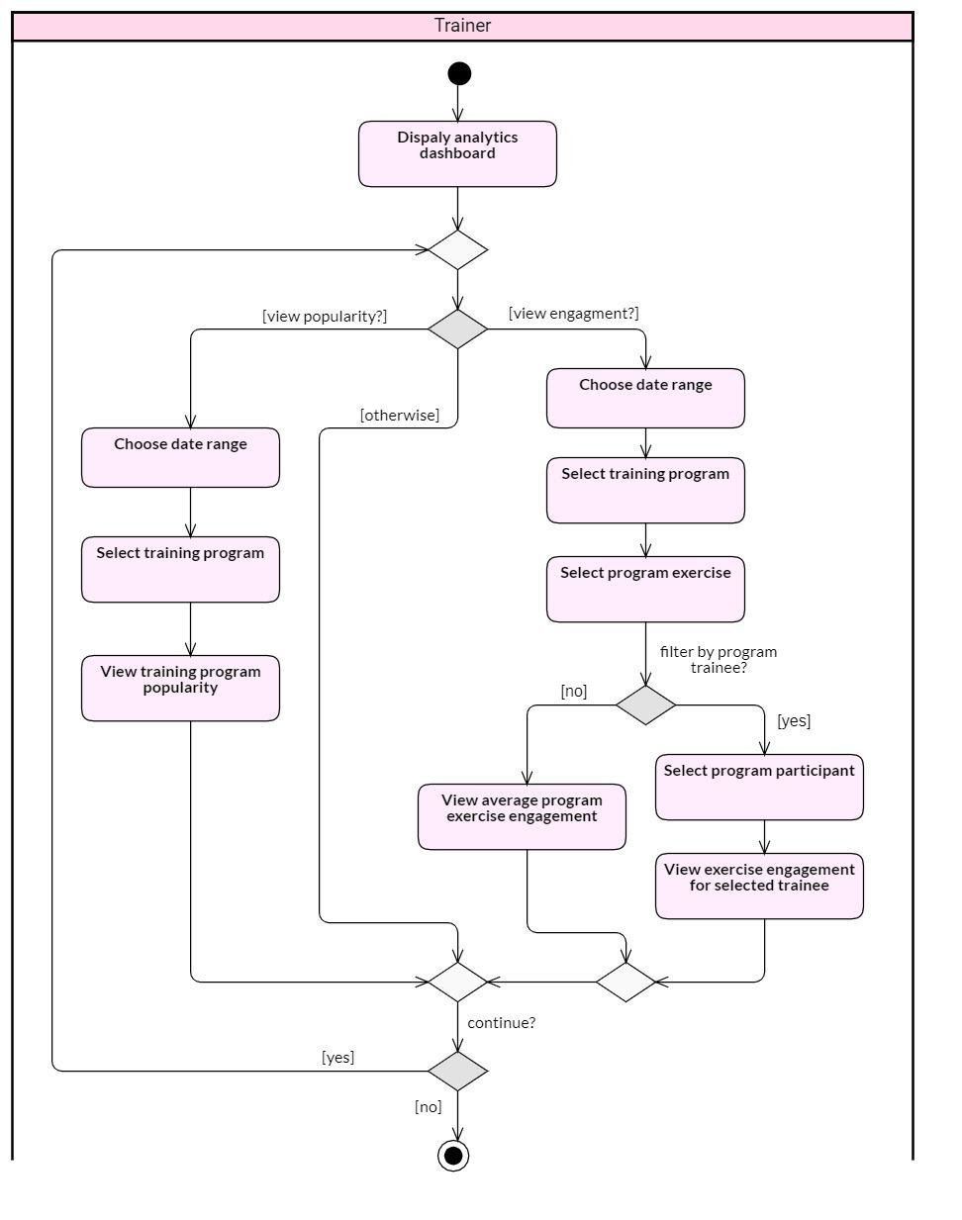

### 3.6.2 “Trainee analytics”

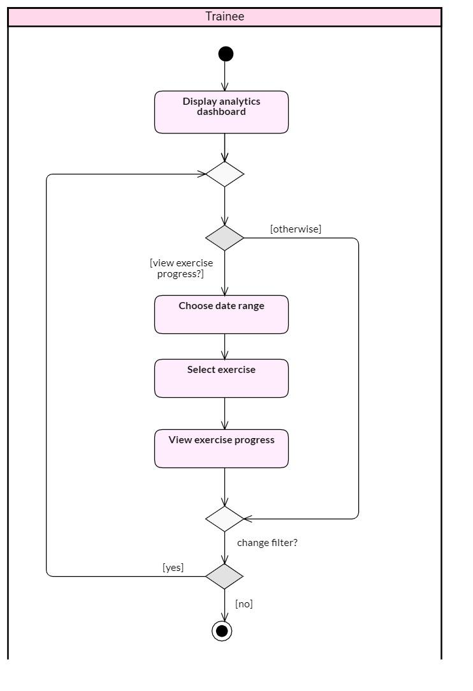

## 3.7 Slučaj upotrebe “Follow workout schedule”

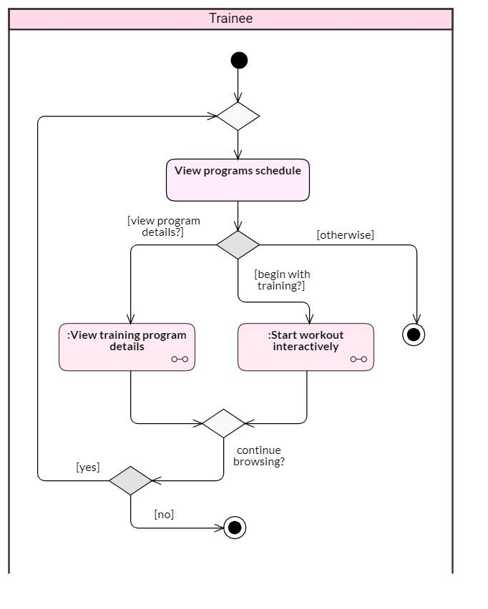

Referencirane podaktivnosti:

* + 3.7.1 - “Start workout interactively”
  + 3.8.1 - “View training program details”

### 3.7.1 “Start workout interactively”

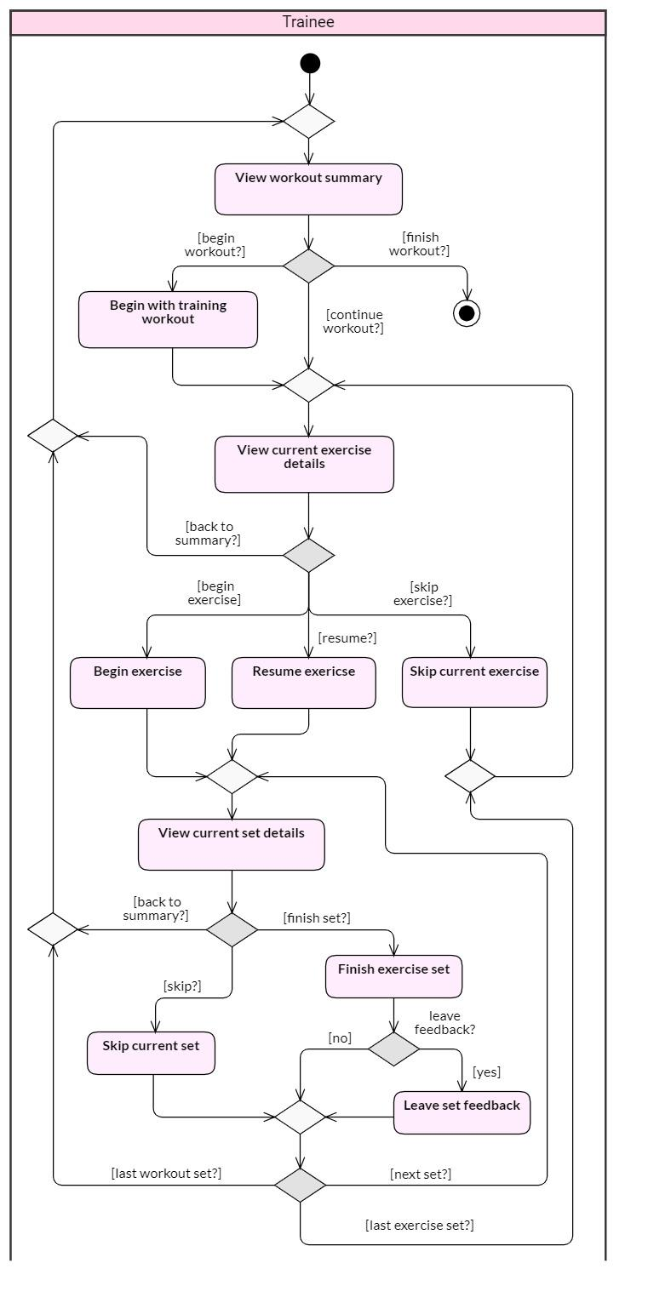

## 3.8 Slučaj upotrebe “Browse training programs”

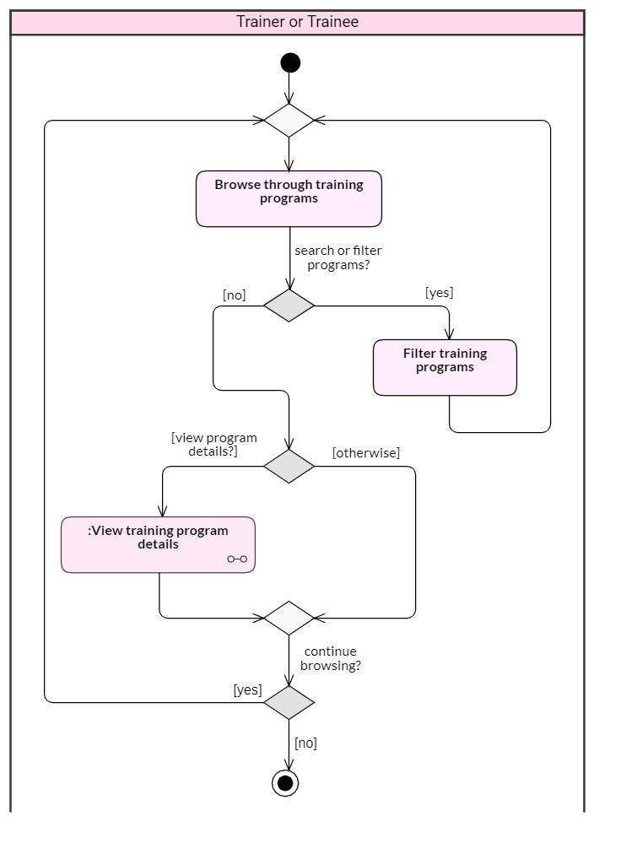

Referencirane podaktivnosti:

* + 3.8.1 - “View training program details”

### 3.8.1 “View training program details”

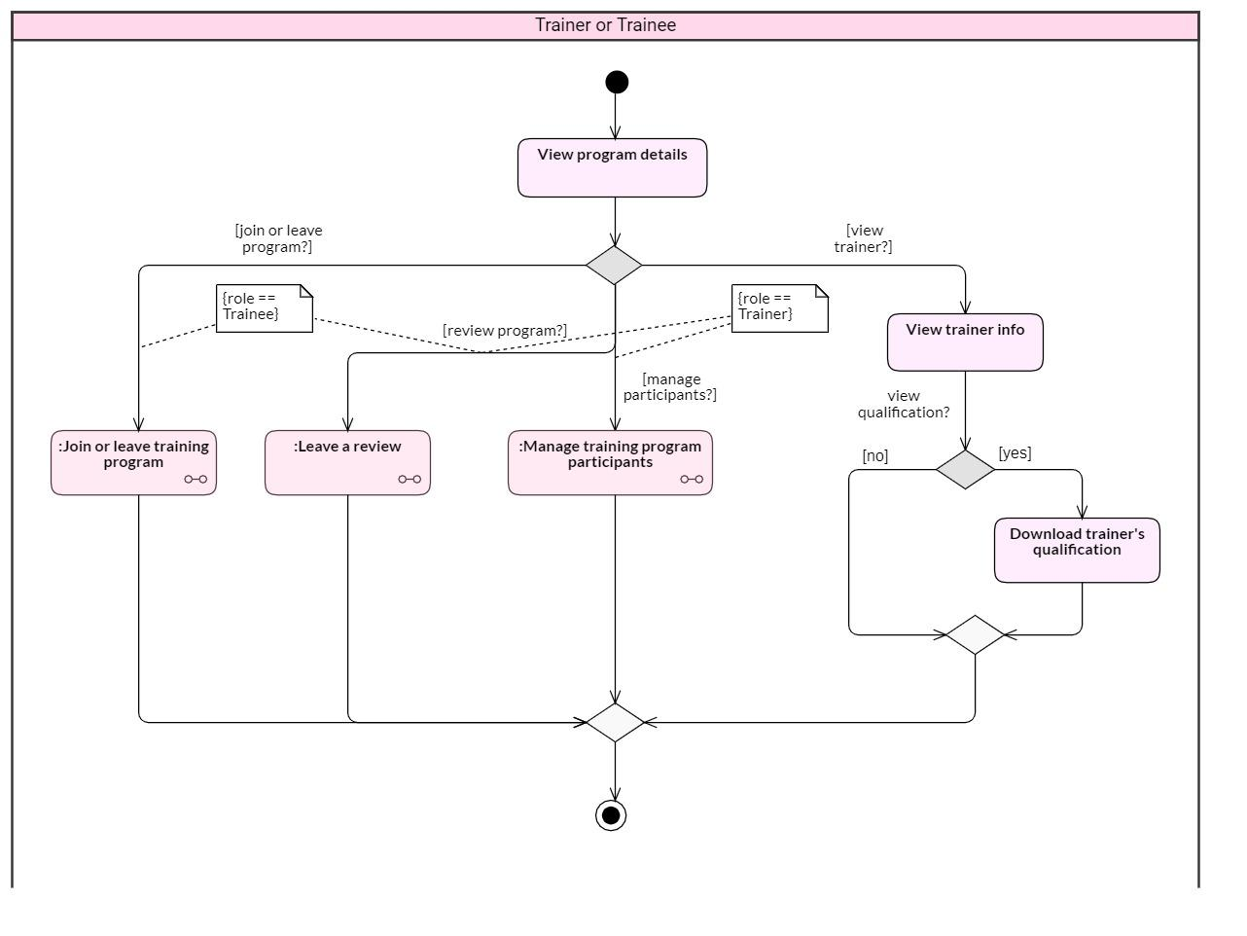

Referencirane podaktivnosti:

* + 3.8.1.1 - “Join or leave training program”
  + 3.8.1.2 - “Leave a review”
  + 3.8.1.3 - “Manage training program participants”

#### 3.8.1.1 “Join or leave training program”

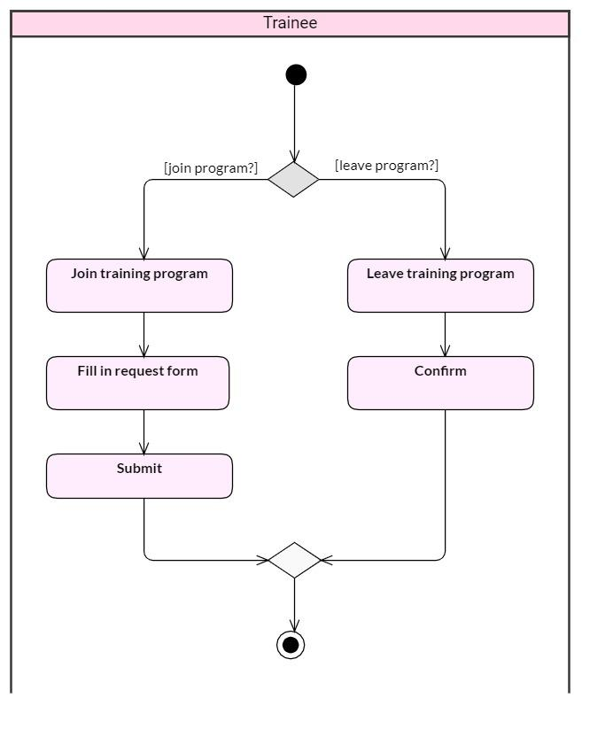

### 

### 

### 

#### 3.8.1.2 “Leave a review”

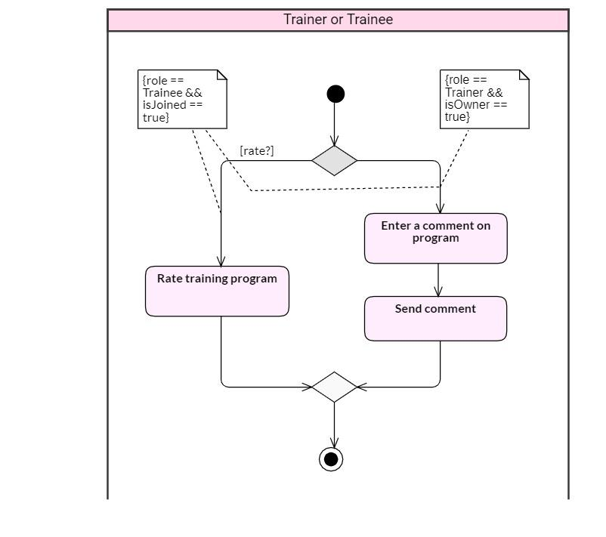

### 

### 

### 

### 

### 

### 

### 

#### 3.8.1.3 “Manage training program participants”

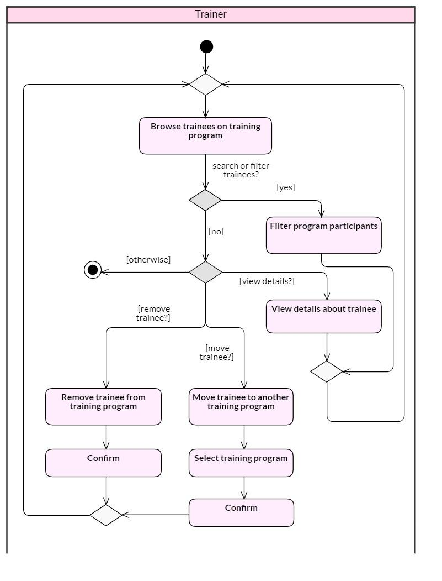

## 3.9 Slučaj upotrebe “Manage training programs”

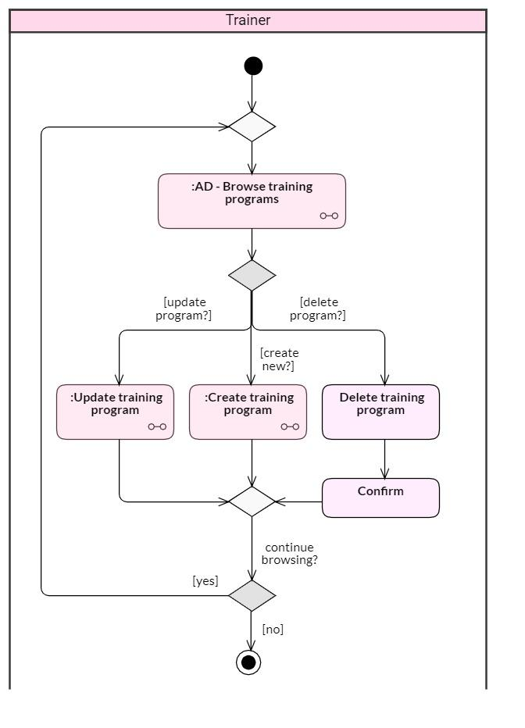

Referencirane podaktivnosti:

* + 3.8 - “Browse training program”
  + 3.9.1 - “Update training program”
  + 3.9.2 - “Create training program”

### 3.9.1 “Update training program”

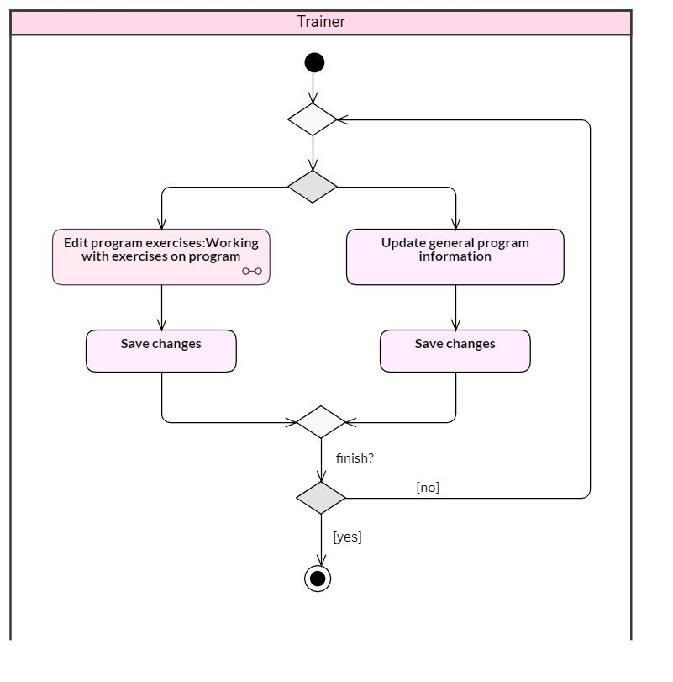

Referencirane podaktivnosti:

* + 3.9.1.1 - “Working with exercises on program”

## 

## 

## 

### 3.9.2 “Create training program”

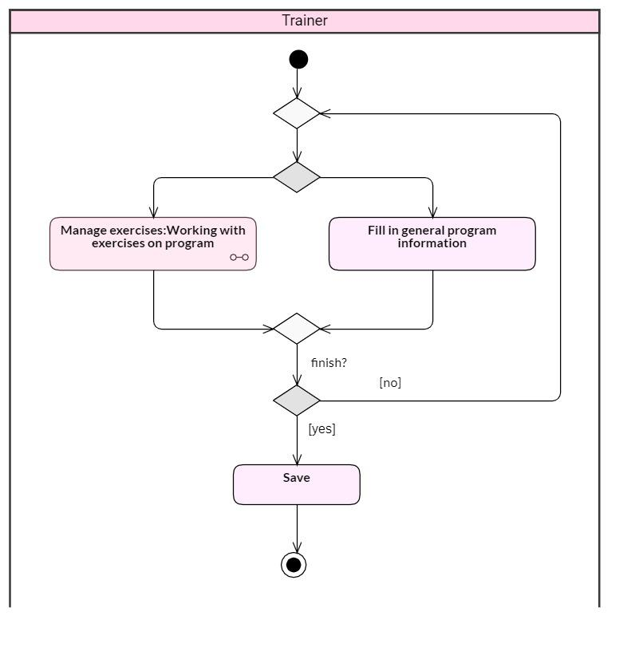

Referencirane podaktivnosti:

* + 3.9.1.1 - “Working with exercises on program”

#### 3.9.1.1 “Working with exercises on program”

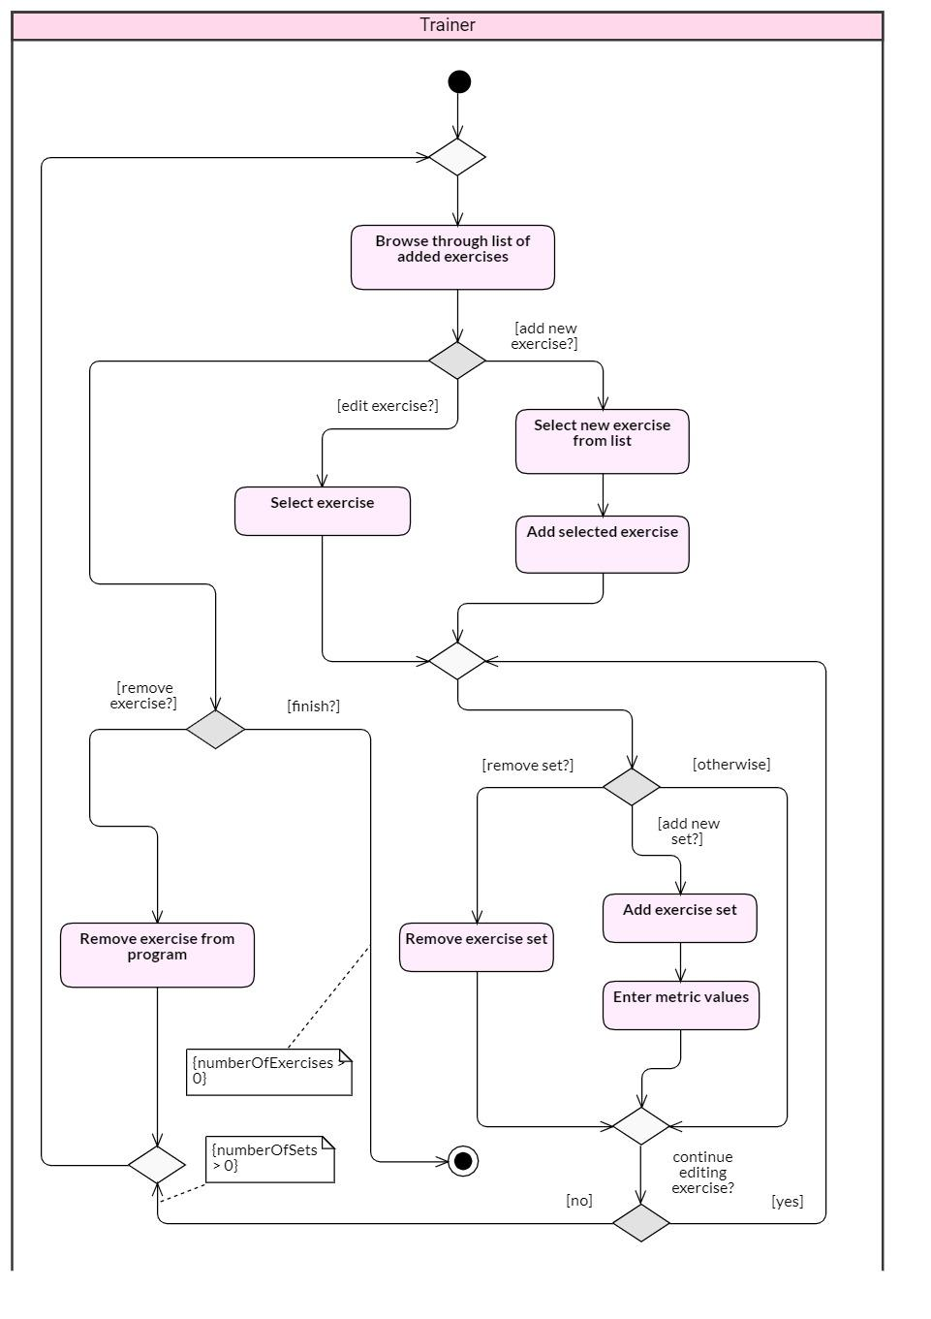

## 3.10 Slučaj upotrebe “Manage schedule”

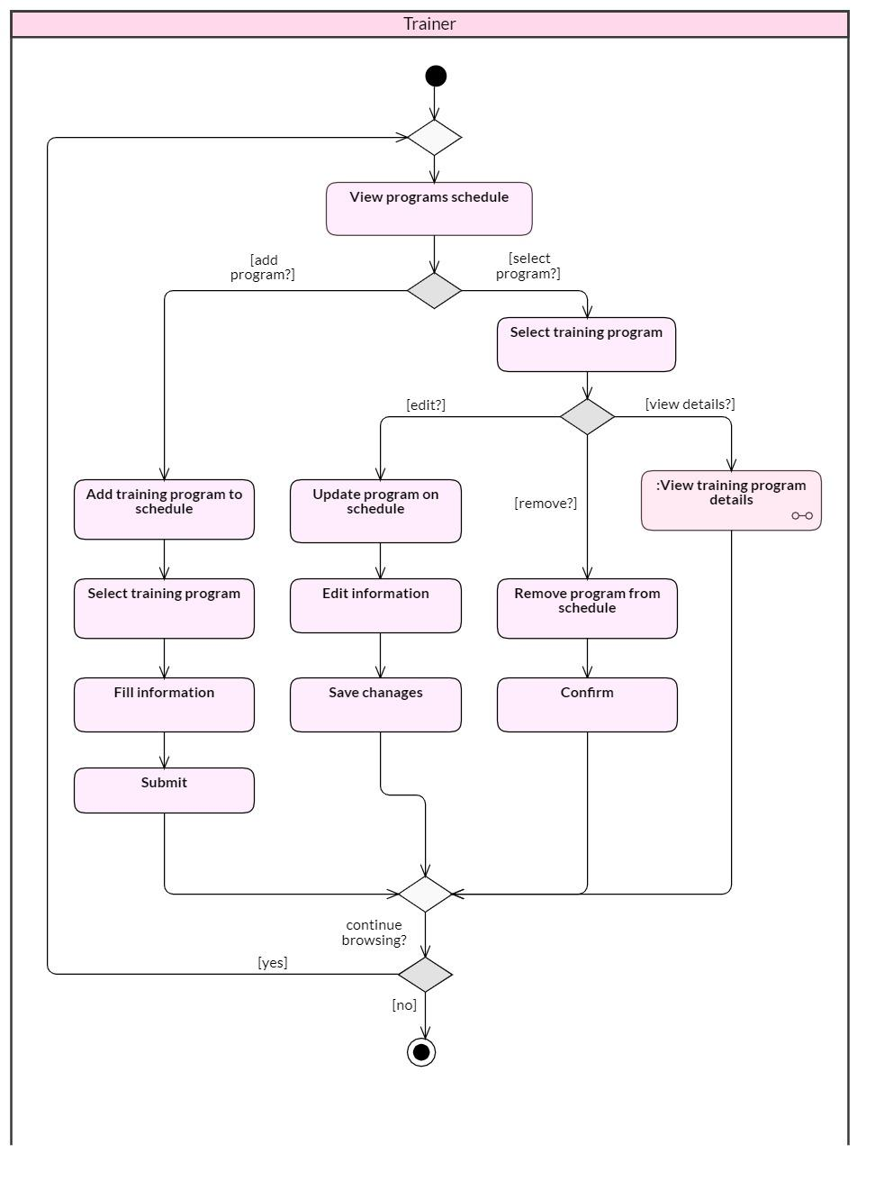

Referencirane podaktivnosti:

* + 3.8.1 - “View training program details”

# DIJAGRAM KLASA

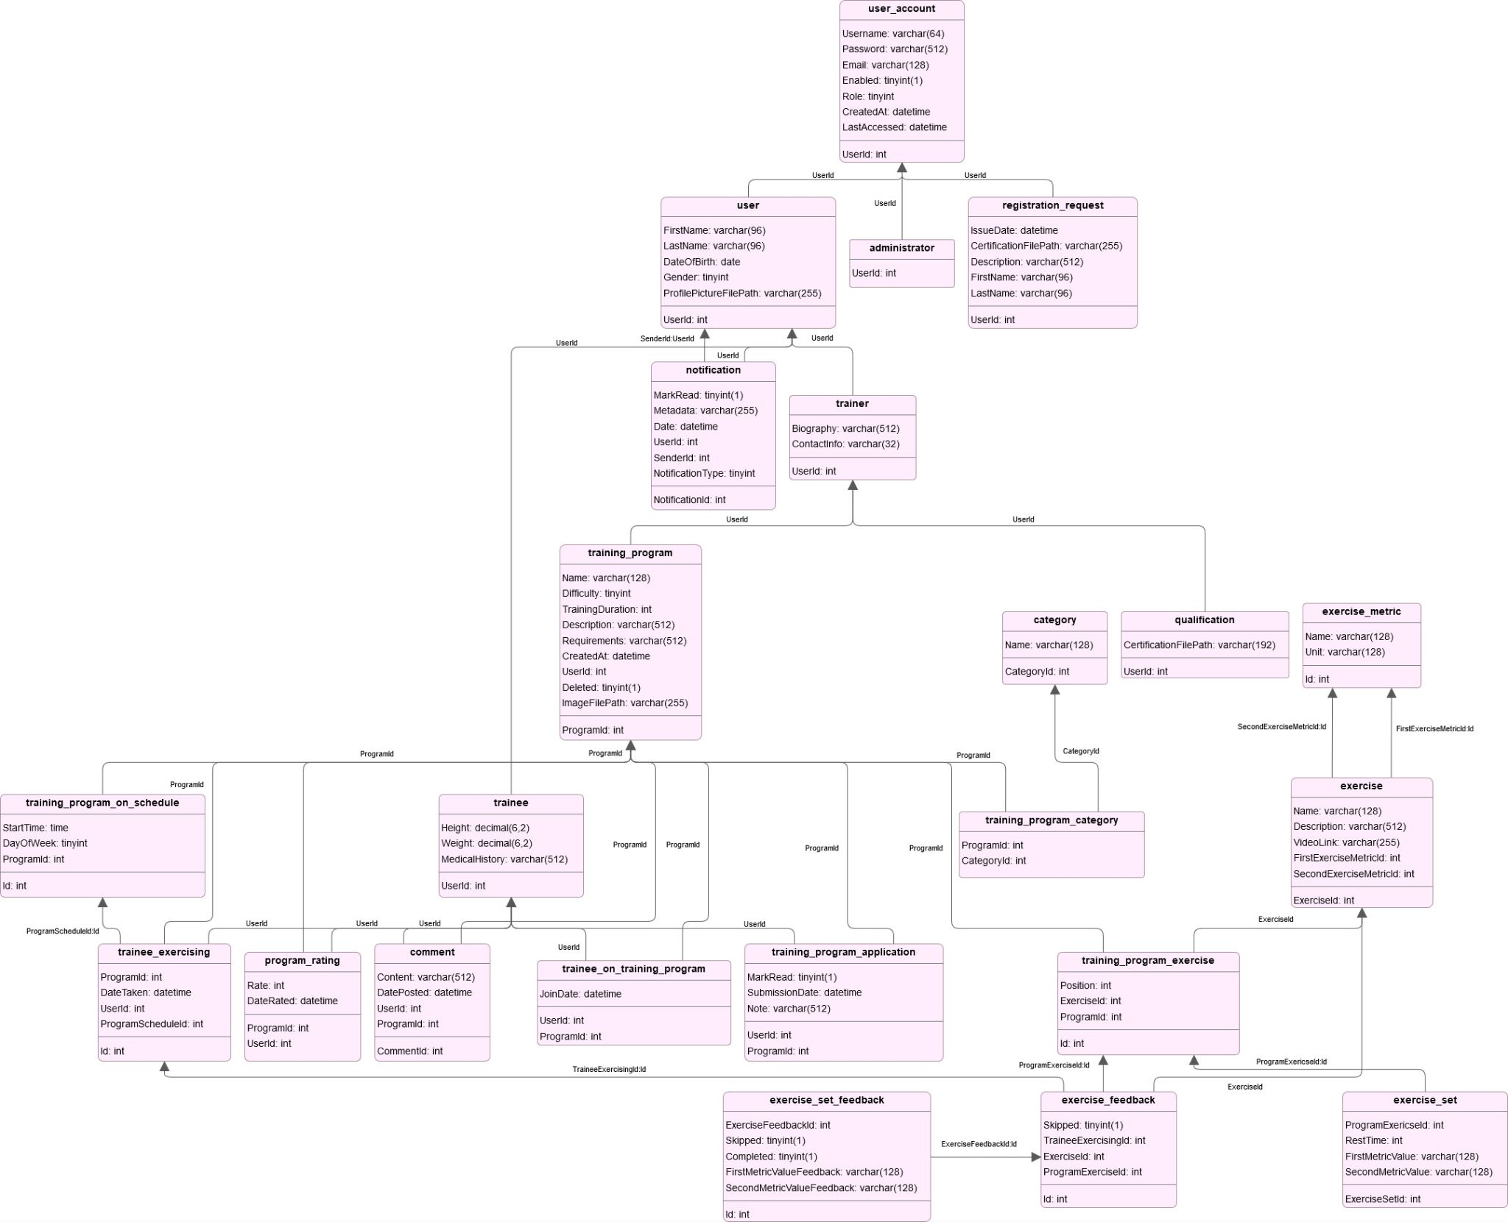 Dijagram klasa prikazuje fizičku reprezentaciju domena u bazi podataka, pri čemu se same domenske klase identično mapiraju na odgovarajuću šemu baze podataka. Shodno tome, prikazani odnosi između klasa direktno odgovaraju vezama između tabela u bazi podataka.

# PRIKAZ KORISNIČKOG INTERFEJSA

Ova sekcija sadrži osnovni vizuelni prikaz korisničkog interfejsa aplikacije.   
Cilj je da se ilustruje izgled i način interakcije korisnika sa ključnim dijelovima sistema, bez detaljnog prikaza svih funkcionalnosti.

## Administratorska aplikacija

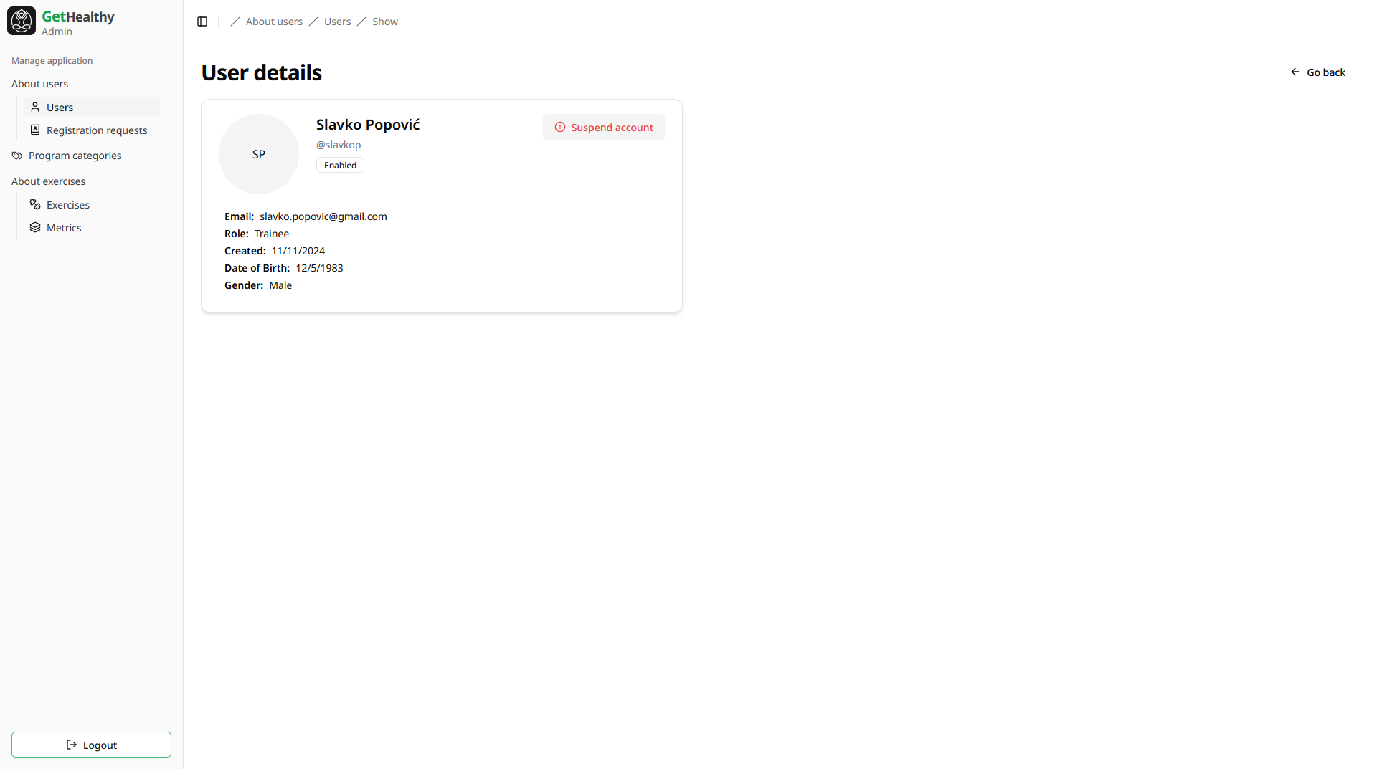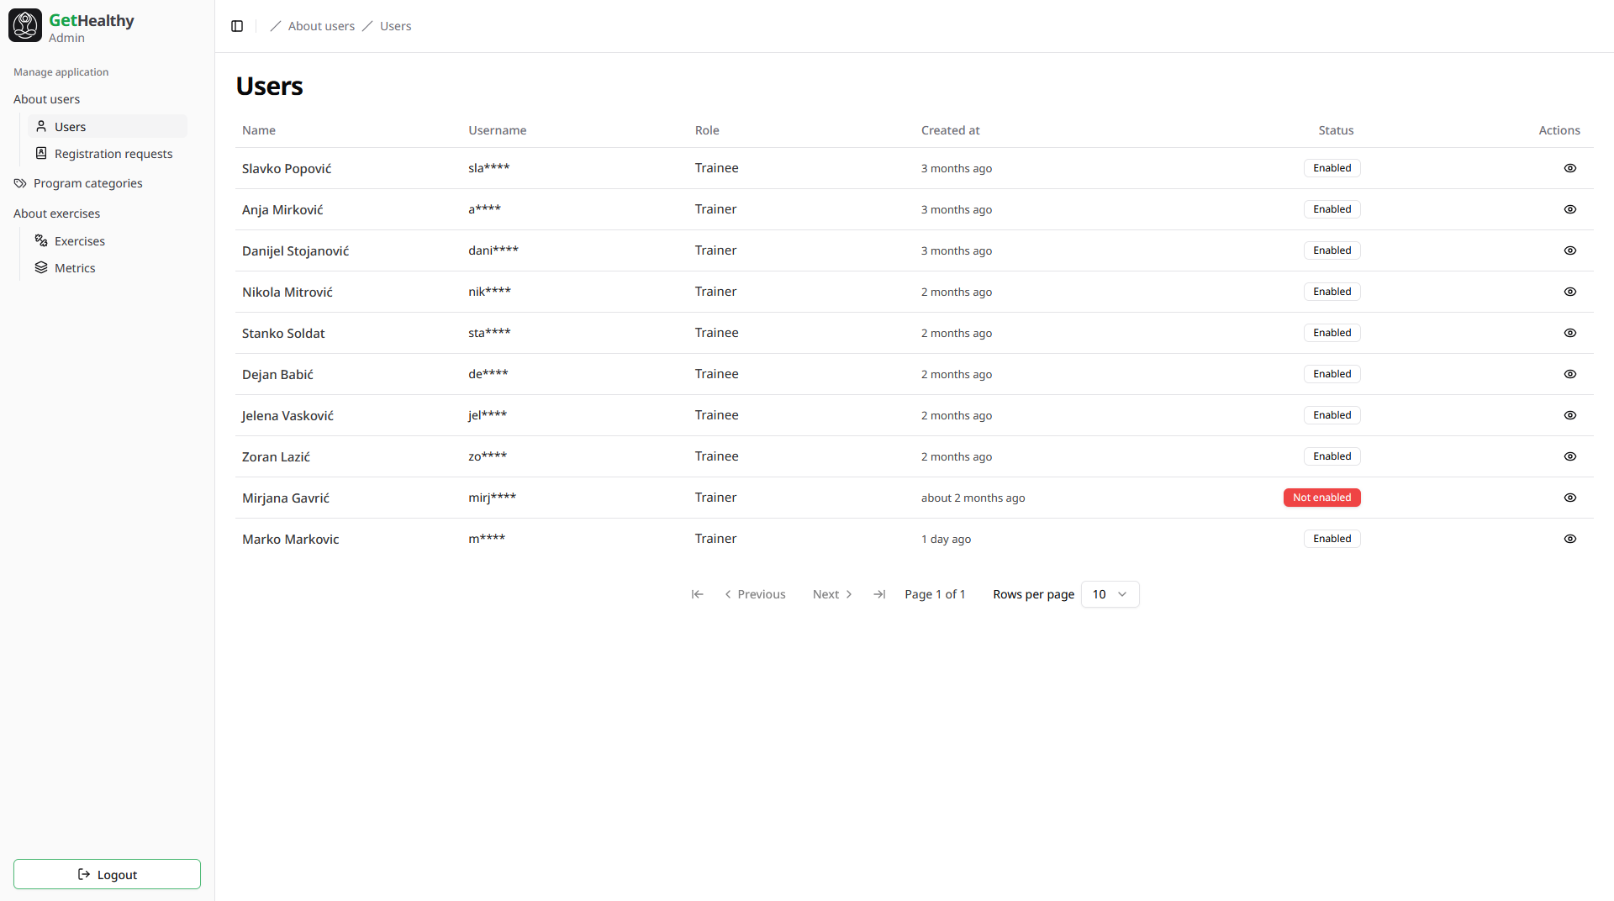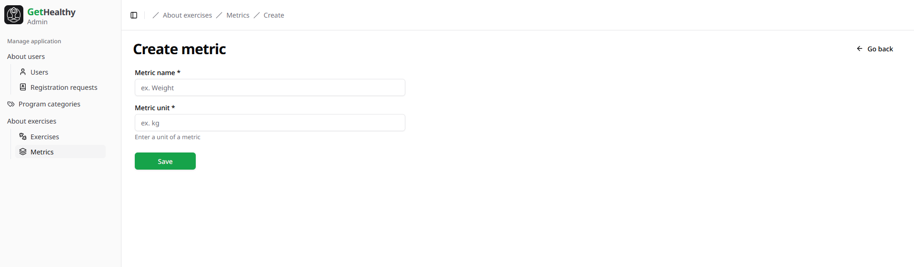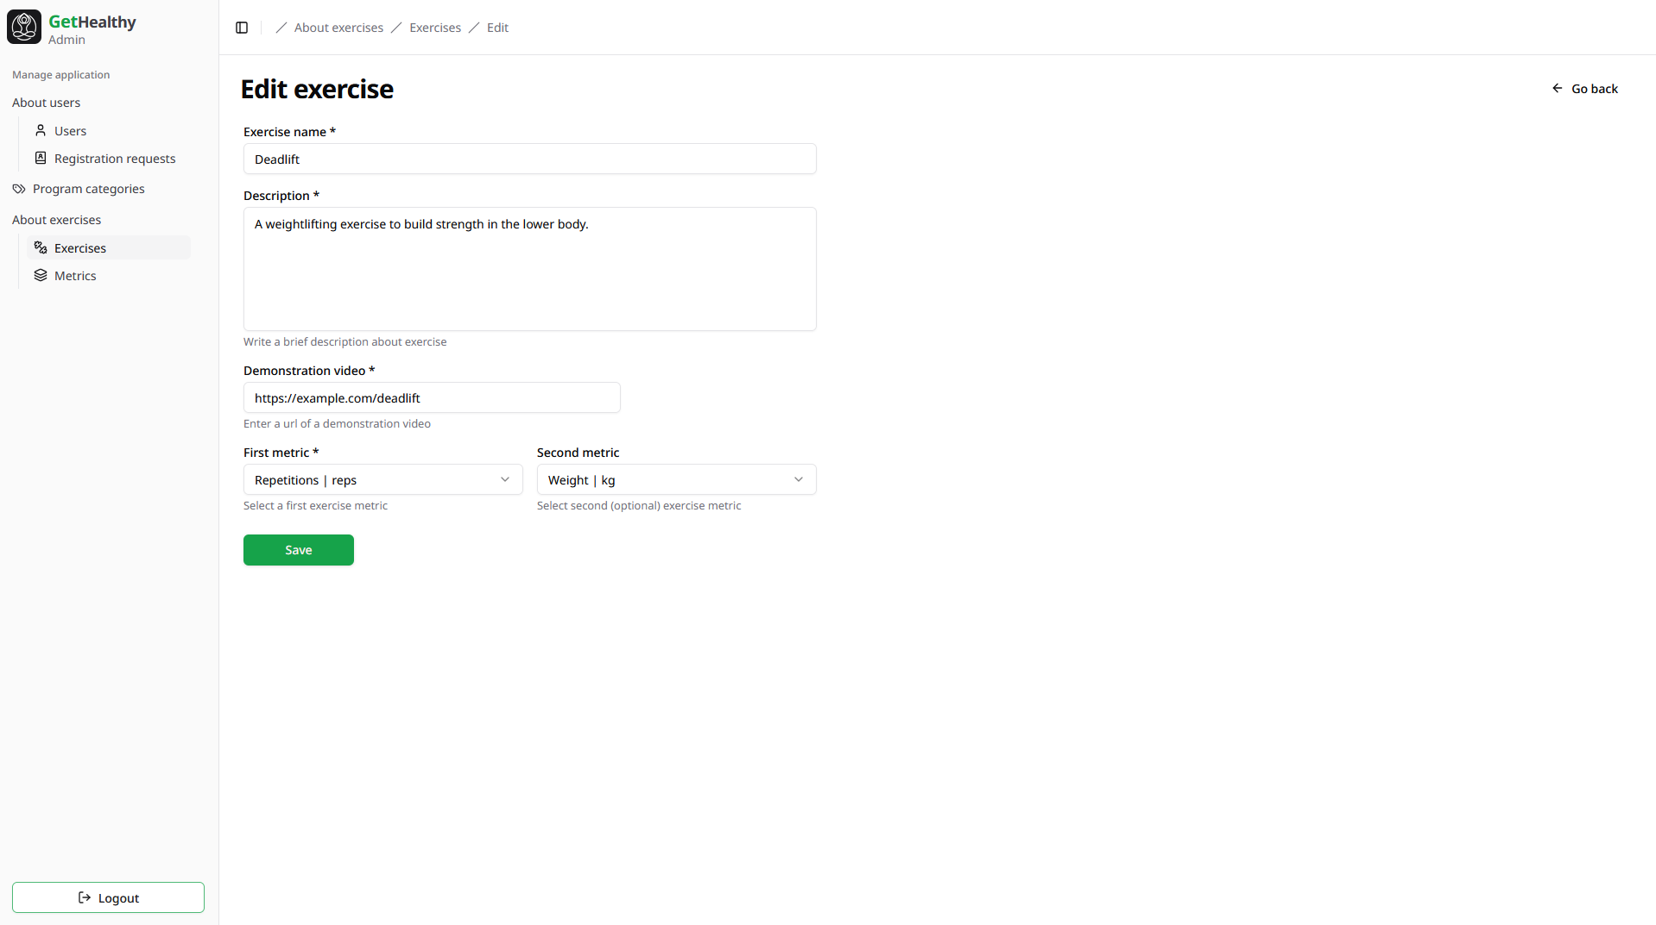

## Klijentska aplikacija

